Социальные обязательства заявителя:

- встать учет в налоговом органе в качестве налогоплательщика налога на профессиональный доход;
- приобрести в период действия социального контракта необходимое для ведения ЛПХ товары;
- осуществлять реализацию сельскохозяйственной продукции, произведенной и переработанной при ведении ЛПХ;
- использовать полученные денежные средства исключительно для реализации программы;
- ежемесячно предоставлять в Управление социальной защиты населения Администрации города Обнинска отчет о реализации мероприятий, предусмотренных программой, с приложением документов, подтверждающих целевое расходование денежных средств (товарные и кассовые чеки, договор купли-продажи, расписки и т.п.);
- возвратить денежные средства, полученные неправомерно, использованные не по целевому назначению.

ВЫ ХОТИТЕ
ЗАКЛЮЧИТЬ СОЦИАЛЬНЫЙ КОНТРАКТ?

Обращайтесь по адресу:

Управление социальной защиты населения Администрации города Обнинска»
ул. Курчатова, д.21в,
тел. (484) 3962456
тел. (484) 3967421

Сайт:
www.admobninsk.ru

Адрес электронной почты:
uszn@admobninsk.ru

Приемные дни:
Понедельник, среда
с 8.00 ч. до 17.00 ч.
обед с 13.00 ч. до 14.00 ч.

.

Государственная социальная помощь на основании социального контракта
по ведению личного подсобного хозяйства



Что такое социальный контракт?

Социальный контракт – это соглашение, которое заключено между гражданином и Управлением социальной защиты Администрации города Обнинска, в соответствии с которым, орган социальной защиты населения обязуется оказать гражданину государственную социальную помощь, а гражданин – реализовать мероприятия, предусмотренные программой адаптации.

Социальный контракт на оказание государственной социальной помощи по ведению личного подсобного хозяйства заключается при условии постановки на учет в налоговом органе в качестве налогоплательщика налога на профессиональный доход.

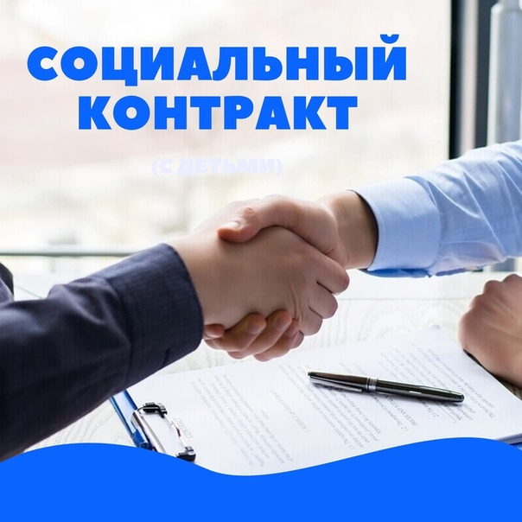

Каков размер помощи по социальному контракту?
Денежная выплата выплачивается единовременно и определяется в размере фактической потребности денежных средств в объеме, требуемом для реализации программы социальной адаптации в целях развития личного подсобного хозяйства, но не более 200 000 рублей.

Этапы заключения социального контракта
- Обращение с заявлением и пакетом документов в Управление социальной защиты населения Администрации города Обнинска;
- разработка и согласование плана развития личного подсобного хозяйства;
- разработка и согласование программы социальной адаптации;
- заключение социального контракта;
- реализация плана развития личного подсобного хозяйства.

Какие документы необходимо
предоставить?
1) Согласие на обработку персональных данных всех совершеннолетних членов семьи заявителя;
2) Копия документа, удостоверяющего личность заявителя, а также лиц старше 14 лет, указанных в качестве членов его семьи ;
3)Документы, подтверждающие родственные отношения заявителя и лиц, указанных им в качестве членов семьи;
4) Сведения о доходах трудоспособных членов семьи, а также о размере стипендии студентов за последние три месяца, предшествующие месяцу подачи заявления;
5) Сведения о нахождении члена семьи на государственном обеспечении;
6) Копии трудовых книжек неработающих членов семьи трудоспособного возраста (первый лист, лист с последней записью о приеме на работу и последний лист);
7) Согласие совершеннолетних членов семьи заявителя на оказание государственной социальной помощи на основании социального контракта;
8) Счет в кредитной организации для перечисления государственной социальной помощи на основании социального контракта;
9) План развития личного подсобного хозяйства.

